TRATAMIENTO SUPERFICIAL DEL PAVIMENTO ASFÁLTICO, DEL KM 135+000 AL KM 155+000, CUERPO ÚNICO DE LA AUTOPISTA CUACNOPALAN – OAXACA.

TRABAJOS POR EJECUTAR

La obra objeto de la presente licitación comprende trabajos consistentes en bacheo superficial, bacheo profundo, calafateo de grietas, renivelaciones aisladas con mezcla asfaltica elaborada en caliente, de 3/4" a finos, de 5 cm de espesor, compactado al 100 % de su P. V. M. según el diseño MARSHALL correspondiente, para posteriormente construir en todo el tramo una capa de rodadura de granulometría discontinua, de 3 cm de espesor., debiendo ejecutarse conforme se indica en el presente documento y/o lo que ordene la Convocante, siguiendo los lineamientos que en términos generales se describen mas adelante.

- DATOS GENERALES.
El tramo comprendido entre los Km 135+000 al Km 155+000, de la Autopista: México – Querétaro, está alojado en una zona con topografía del tipo lomerío suave, donde la Autopista cuenta con dos carriles de 3.50 m de ancho cada uno para cada sentido de circulación vehicular y acotamientos de 2.50 m incluyendo las rayas delimitadoras de carriles de 0.15 cm de ancho, para un total de 12 m en promedio de ancho.

PRELIMINARES.

- HORARIO DE TRABAJO.
El horario de trabajo para esta obra será de las 08:00 hrs a las 17:00 hrs, de lunes a jueves y de las 8:00 a 13:00 hrs los días viernes, sábado y domingo sin actividades.

- TOPOGRAFIA.
Se hará el levantamiento topográfico correspondiente, delimitando las áreas que requieran de bacheo profundo y/o sustitución de la carpeta asfáltica, luego de una inspección visual a la superficie de rodamiento, estableciendo las referencias necesarias para un control adecuado de los trabajos.

- SALA DE JUNTAS.
La empresa se encargará de proveer una sala de juntas, al menos para 8 personas para revisiones y reuniones con la supervisión y la dependencia.

- BACHEO SUPERFICIAL AISLADO.

En las zonas que la supervisión indique, una vez delimitadas y referenciadas topográficamente, se procederá al fresado de la superficie de rodamiento en un espesor promedio de 8 cm hasta la superficie superior de la base estabilizada con cemento Portland, sobre la cual, previo riego de liga, se procederá a restituir la carpeta en todo el espesor, con mezcla asfáltica elaborada en caliente, “enrasándola” al mismo nivel de los tramos adyacentes a fin de dar continuidad a las pendientes existentes en la carpeta, quedando debidamente preparada para mantener las condiciones originales de bombeo permitiendo drenar el agua pluvial hacia el lado exterior de los carriles centrales de la Autopista

- BACHEO PROFUNDO

En las zonas que la supervisión indique, una vez delimitadas y referenciadas topográficamente, se procederá al fresado de la superficie de rodamiento en un espesor promedio de 48 cm, hasta retirar la base estabilizada de 40 cm de espesor promedio verificando el fondo de la misma, para recompactarla y que quede en condiciones de recibir la capa de base estabilizada con el 9% de cemento Portland proyectada con su espesor de 40 cm y grado de compactación especificado de acuerdo a la normativa aplicable, se aplicara un riego asfáltico de liga sobre esta, previo al tendido de la carpeta en todo el espesor con mezcla asfáltica elaborada en caliente, hasta lograr que el nivel coincida con los correspondientes a las zonas colindantes que no fueron motivo de bacheo profundo, quedando dicha carpeta lista para mantener las condiciones originales de bombeo permitiendo drenar el agua pluvial hacia el lado exterior de los carriles centrales de la Autopista

- SEÑALIZACIÓN DE PROTECCIÓN DE OBRA

Los trabajos motivo de la presente licitación se llevaran a cabo en zona confinada, es decir, con el señalamiento de protección de obra, necesario y suficiente, se desviará el tránsito vehicular, hacia los carriles de la extrema izquierda, dividiendo el cuerpo en dos partes iguales, estableciendo una circulación temporal, obligando a los vehículos a utilizar el acotamiento como superficie de rodamiento. Entre frentes de ataque se deberá guardar una distancia mínima de 5 km continuos libres, hasta el inicio del siguiente frente.

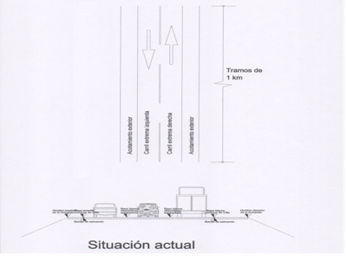

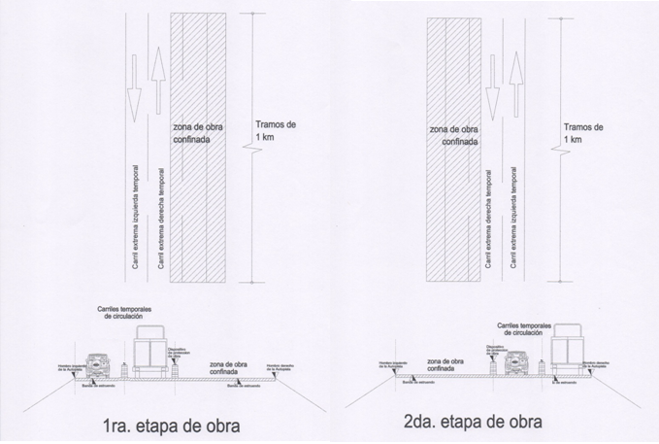

- RECORTE DE PAVIMENTOS.

Para el caso de las renivelaciones: una vez identificado, se marcará con pintura en aerosol el inicio y el fin de cada tramo, se realizará el recorte (fresado) en el ancho definido para la renivelación, en una profundidad de 8 cm o, en su caso, a la profundidad que indique la supervisión, con equipo especializado para este tipo de trabajos, para posteriormente , proceder al calafateo de grietas y a continuación, se colocará la capa de carpeta asfáltica elaborada en caliente, de 5 cm o del espesor que indique la supervisión.

Para el caso de la microcarpeta: una vez referenciado el tramo, se procederá a realizar el fresado de la de la capa de rodamiento en una profundidad media de 2.5 cm o a la profundidad que indique la Supervisión y a lo ancho de la corona en un promedio de 11.84 m (sin tocar los bordillos) , con equipo especializado para este tipo de trabajos, para a continuación proceder a la colocación de la nueva microcarpeta de granulometría discontinua de 3 cm de espesor; sobre la cual se dibujará y pintara las rayas amarilla correspondientes y las blancas discontinuas, delimitando carril y acotamiento.

- CALAFATEO DE GRIETAS.
Para el caso de las renivelaciones, antes de realizar el fresado, se deberá marcar con pintura en la parte externa al bordillo, la ubicación de grietas transversales. Una vez fresado el tramo, se procederá al barrido de la superficie y a la limpieza de las grietas usando aire a presión; para las fisuras con ancho mayor a 6 mm. Se aplicará una mezcla de emulsión con arena la cual debe ser forzada dentro de la fisura hasta una profundidad de entre 3 y 6 Mm. con respecto a la superficie.
,Para las grietas en donde no se realizará renivelación, se procederá al barrido de la superficie y a la limpieza de las grietas usando aire a presión; para las fisuras con ancho mayor a 6 mm. Se aplicará una mezcla de emulsión con arena la cual debe ser forzada dentro de la fisura hasta una profundidad de entre 3 y 6 cm. con respecto a la superficie, luego del curado se completa lo que resta de la fisura con emulsión asfáltica, y finalmente la superficie de la fisura deberá ser cubierta con una aplicación ligera de arena para evitar el levantamiento del material por la acción del tránsito.

- RENIVELACIONES CON CARPETA ASFÁLTICA.
En las renivelaciones, el fresado que se realice por jornada de trabajo, deberá ser retirado y rellenado en la misma jornada con mezcla asfáltica elaborada en caliente, en un espesor compacto de 5 cm o del espesor que indique el supervisor, aclarando que la longitud del fresado por carril no podrá ser mayor a 1000 m con respecto a los dos carriles restantes, por lo que una vez alcanzada esta longitud (1000 m), de fresado y restituida con mezcla asfáltica elaborada en caliente, se procederá a efectuar el mismo tratamiento (fresado y restitución) en el lado adyacente, invirtiendo el señalamiento de protección de obra.

Se deberán colocar vialetas provisionales de tipo adhesivo en los carriles recién restituidos abiertos a la circulación en tanto no sea posible colocar la pintura de carriles.

- CONSTRUCCION DE MICROCARPETA DE GRANULOMETRÍA DISCONTÍNUA.
Una vez teniendo el tramo bacheado y renivelado, se procederá al fresado de 3 cm o a la profundidad indicada por la supervisión para a continuación proceder al tendido de la capa de rodadura de granulometría discontinua, con granulometría que cumpla con la siguiente especificación: N CTM 4 04 / 08

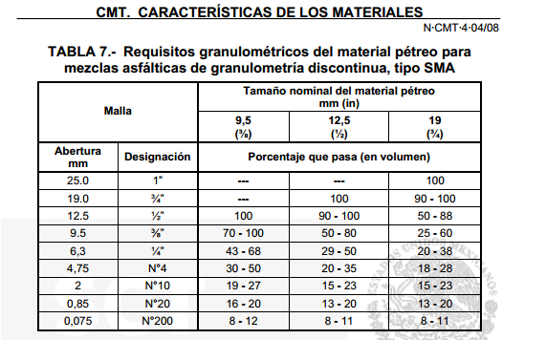

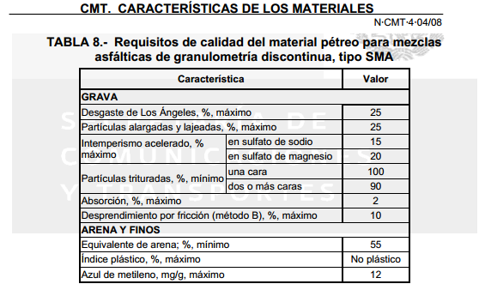

Dicha capa de rodadura deberá ser tendida con equipo especializado para este tipo de trabajos, en 3 cm de espesor, en la totalidad de la longitud y en tramos de 1000 m de longitud máximo, capa que tendrá entre otras funciones la de impermeabilizar totalmente la corona..

En la construcción de capa de rodadura, se deberán mantener las condiciones originales de bombeo para drenar el agua pluvial hacia el lado exterior de los carriles de la Autopista.

Para la construcción de la capa de rodadura se deberán realizar los trabajos ocupando el ala protegida por el señalamiento, una vez que la microcarpeta está tendida a todo lo ancho de la corona, se continuará invirtiendo el área de trabajo recolocando la señalización respectiva en la otra ala, para permitir que el flujo vehicular se interrumpa el menor tiempo posible.

La señalización de protección de obra se podrá retirar una vez que la microcarpeta se encuentre debidamente tendida y compactada a todo lo ancho de la corona y los carriles se encuentren debidamente pintados o al menos premarcados.

Se deberá considerar la colocación de vialetas provisionales de tipo adhesivo para evitar que el usuario se confunda en caso de que sea necesario abrir carriles a la circulación sin estar debidamente terminada la pintura.

- CONSTRUCCIÓN DE BORDILLO
Posterior a los trabajos definitivos de construcción de la capa de rodadura, se evaluaran y definirán las zonas de la superficie de rodamiento donde se construirá el bordillo de sección trapezoidal, longitudinalmente..

- SEÑALAMIENTO HORIZONTAL
Posterior a la restitución de carpeta y construcción de capa de rodadura, se procederá a continuación con el señalamiento horizontal en longitudes que no serán mayores a 1 (un) Km, dibujando y aplicando la pintura de tránsito, y vialetas unidireccionales (ámbar y blancas) en el rayado delimitador de carriles de circulación y en las marcas sobre la superficie de rodamiento, así como las rayas canalizadoras, delimitación de zonas neutrales en bifurcaciones de salidas e incorporaciones, de y hacia los carriles centrales de la Autopista, también se colocaran los indicadores de alineamiento de PVC tal y como lo marca la normativa aplicable.

- SEÑALAMIENTO VERTICAL BAJO
Complementario a los trabajos del tratamiento de la superficie de rodamiento, se revisara y se sustituirá el señalamiento vertical bajo que presente daños por las maniobras efectuadas durante los trabajos antes descritos, de acuerdo a la normativa emitida por la SCT en esta materia.

